  - Клуб почемучек
  - Почему мухи не падают с потолка?

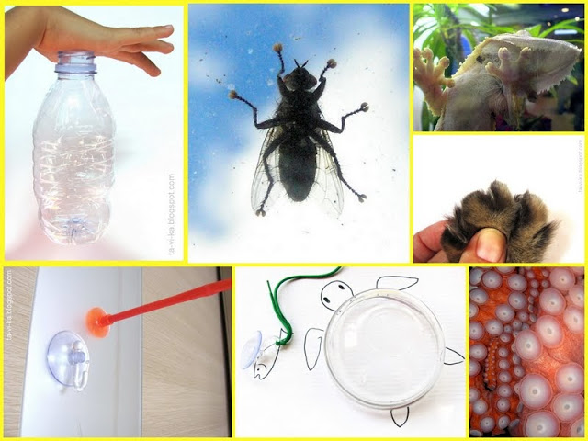

Сначала спросите об этом малыша - есть ли у него какие-нибудь свои версии? Если бы он захотел пройтись по потолку, что бы он сделал?
Девочка Катя ответила, что она, во-первых, цеплялась бы за выступы на потолке. Ведь муха маленькая, и для нее крошечные бугорки на штукатурке - это крупные выступы. Даже очень гладкие на вид предметы при ближайшем рассмотрении оказываются шероховатыми. Например, возьмем гладкий лист бумаги. Дайте малышу посмотреть на него через большую лупу, а еще лучше - в микроскоп. Он увидит, что лист бумаги при увеличении похож на холмистую равнину, покрытую какими-то волосками и ямками.
Если бы мы были маленькие-маленькие, то мы бы могли ползать по этому листу, удерживаясь за неровности. Точно так же, как это происходит на скалодроме. Если у вас есть возможность, сходите туда с ребенком, и пусть он почувствует, каково это - ходить по стенам :)
Именно так карабкаются по сложным поверхностям многие животные. Например, обезьяны крепко цепляются крепкими и подвижными пальцами за ветви, а лапа кота оснащена острыми когтями, помогающими ему удерживаться на дереве.

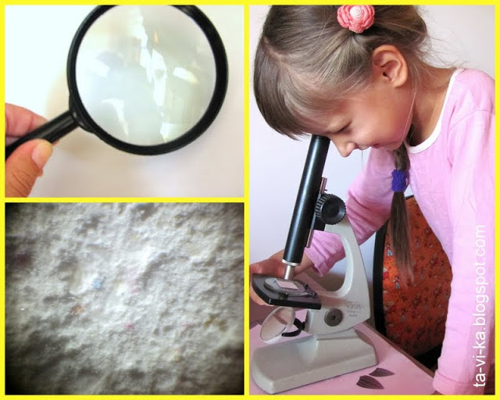
Гладкая бумага под микроскопом выглядит шершавой и бугристой

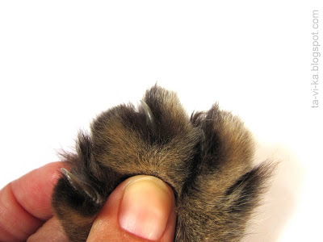
Наш кот любезно согласился продемонстрировать свои когти :)
Во-вторых, Катя придумала, что для хождения по потолку можно сделать присоски на руки и ноги. Найдите дома какие-нибудь присоски - это могут быть "пули" от пистолета или кухонные крючки. И попросите ребенка приклеить их к стене комнаты. Скорее всего, ему это не удастся. Пусть малыш тогда поэкспериментирует с различными поверхностями. К чему присоски липнут лучше всего? Нетрудно догадаться, что чем более гладкий материал, тем лучше прилипает присоска. Самый лучший вариант - к стеклу. А если смочить присоску водой, то прилипание станет еще крепче - убедитесь в этом на собственном опыте.

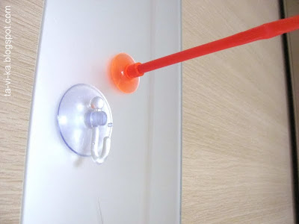
Присоски лучше всего прилипают к стеклу

В чем же причина такой липучести? Все дело в давлении воздуха. Прижимая присоску к поверхности, мы выдавливаем из нее воздух. А когда отпускаем, то присоска стремится вернуться в прежнее состояние. В результате внутри нее образуется полость с пониженным давлением воздуха. А так как снаружи давление воздуха больше, то этот воздух и "прижимает" присоску к поверхности. Чтобы присоска держалась, воздух снаружи не должен проникать под нее, иначе давление внутри и снаружи выровняется. Поэтому она присасывается только на очень гладких поверхностях, к которым ее края плотно прилегают. Если же мы намочим присоску, то пленочка воды закроет малейшие щелочки между краями присоски и поверхностью. Поэтому и держится она крепче, чем сухая.
Предложите ребенку самому сделать присоску. Этим нехитрым фокусом можно потом будет удивить папу или бабушку :) Для этого нам понадобится только обычная пластиковая бутылка. Берем бутылку, немного сдавливаем ее по бокам, чтобы вышло какое-то количество воздуха. Плотно закрываем горлышко бутылки ладонью, чтобы не осталось ни одной щелочки и воздух в нее снова не набрался. А после этого отпускам руку - вуаля, бутылка висит и не падает! Она крепко присосалась к руке.
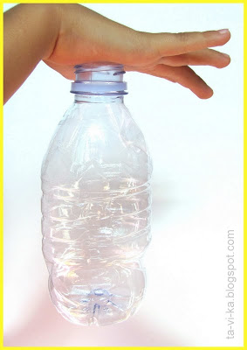
Опыт с присасыванием бутылки

Попросите малыша вспомнить, какие животные пользуются этим методом, чтобы удержаться на гладкой поверхности? Думаю, он сразу же назовет осьминога. Действительно, осьминоги и их родственники каракатицы имеют на щупальцах-руках ряды присосок, которые помогают им держаться на самых разных поверхностях.

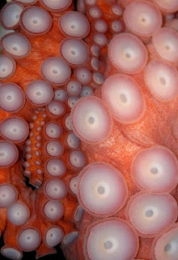
Присоски осьминога (фото из Википедии)
А еще есть удивительная рыба-прилипало, у которой присоска расположена на голове. С ее помощью жители Мадагаскара ловят морских черепах! Они привязывают рыбу за хвост к веревке и забрасывают ее в море рядом с черепахой. Рыба тут же крепко-накрепко прилипает к панцирю черепахи, и ее можно вытянуть за веревку. Одна такая рыбка может вытащить 30 кг! Но черепаха весит больше, поэтому для ловли обычно используют не одну, а сразу несколько рыбок.

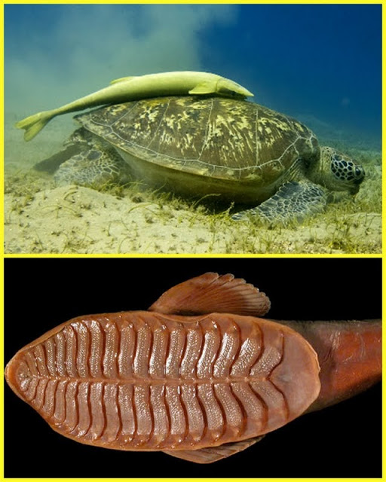
Рыба прилипало (фото с сайта animalsglobe.ru)

Хотите поиграть в ловлю морских черепах на Мадагаскаре? Тогда за дело: пусть крючок-присоска будет рыбой-прилипало, а стеклянная мисочка - панцирем черепахи. Поймали? Теперь можно из нее сварить черепаховый суп - деликатесное блюдо самых дорогих ресторанов. А можно сделать замеры, взвесить и отпустить черепаху на волю, ведь мы же юные натуралисты, а не браконьеры :)
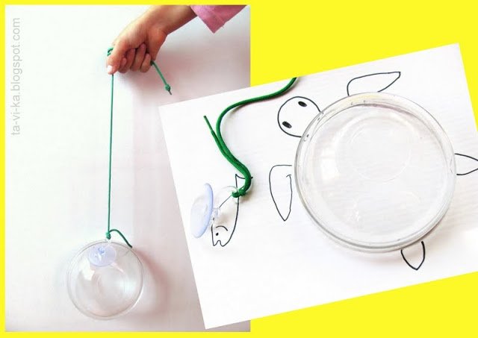
Игра в ловлю морских черепах

Ну и, наконец, Катя решила, что удержаться на потолке можно было бы при помощи сильного клея. Только тут возникает одна проблема - ведь нам надо не просто удержаться, но и ходить. Значит, надо и приклеиваться, и отклеиваться. Спросите малыша, как тут быть? Может, он придумает ответ? Для примера возьмите наклейку или кусок скотча и налепите его куда-нибудь. Может ли малыш оторвать его весь сразу? Вряд ли. А если начать отклеивать, потянув за один конец? Правда, так гораздо легче?
Дело тут в том, что мы свою силу расходуем не на отклеивание всей поверхности наклейки, а прикладываем ее только к кусочку. Поэтому он и поддается. Если же наша сила равномерно распределится по наклейке, то на отклеивание нам понадобятся гораздо большие усилий. Значит, если мы намажем наши ноги каким-то суперлипким веществом, то оно нас удержит в том случае, если мы будем соприкасаться с потолком всей поверхностью ноги. Но будет отлепляться, если мы начнем отклеивать подошву с края.
Так какой же из этих способов используют мухи для хождения по потолку? Как ни странно, все сразу. Посмотрите на фотографию кончика мушиной лапки.
Для того, чтобы пользоваться первым способом (т.е. удерживаться за неровности поверхности), у мухи есть коготки, которыми она цепляется за выступы.
Для того, чтобы пользоваться вторым способом (присоской), у основания каждого коготка мухи есть подушечка, покрытая волосками. С одного края подушечки волоски самые обычные, а с другого - снабжены дискообразными "нашлепками". По мнению ученых, эти "нашлепки" являются микроскопическими присосками (площадь их всего 0,000002 мм в кв.)
Для того, чтобы пользоваться третьим способом (приклеиваться к поверхности) у мухи лапки выделяют клейкое жирное вещество, с помощью которого приклеиваются на гладкие поверхности. Ученые поняли это по следам, которые оставляют мухи. Был даже проведен эксперимент: мухам постелили специальную фильтровальную бумагу, которая поглощала все жиры. На такой бумаге мухи не могли уже использовать свой "клей" и стали падать вниз.

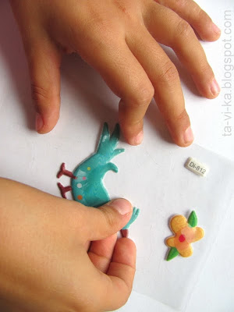
Как легче отлепить наклейку?

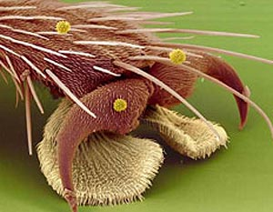
Лапка мухи под микроскопом. Фото с сайта zooportal.ru

